Задание: Изучить теоретический материал по предложенной тематике в разрезе вопросов, представленных ниже.

Тема: «Процедуры исполнения бюджетов бюджетной системы Российской Федерации по доходам. Участники исполнения доходов бюджетов, их полномочия. Роль администраторов доходов бюджета в процессе исполнения бюджетов бюджетной системы Российской Федерации»

1.Процедуры исполнения бюджетов бюджетной системы Российской Федерации по доходам
2.Участники исполнения доходов бюджетов, их полномочия
3.Роль администраторов доходов бюджета в процессе исполнения бюджетов бюджетной системы Российской Федерации

1. Процедуры исполнения бюджетов бюджетной системы Российской Федерации по доходам

В бюджетном законодательстве вопросы исполнения бюджетов по доходам рассматривают пять существенных шагов:
Шаг 1. Происходит зачисление на единый счет бюджетов бюджетной системы Российской Федерации доходов, распределяемых со счетов органов Федерального казначейства по нормативам, действующим в текущем финансовом году.
Шаг 2. Осуществляется возврат излишне уплаченных или излишне взысканных сумм и процентов.
Шаг 3. При необходимости происходит зачет излишне уплаченных или излишне взысканных сумм.
Шаг 4. При наличии неоднозначности в трактовках происходит уточнение главным администратором (администратором) доходов бюджета платежей в бюджеты бюджетной системы Российской Федерации.
Шаг 5. По итогам предыдущих шагов Федеральное казначейство перечисляет средства, необходимые для осуществления возврата (зачета) излишне уплаченных или излишне взысканных сумм налогов, сборов и иных платежей, с единых счетов
Исполнение бюджетов бюджетной системы по доходам осуществляется Федеральным казначейство Российской Федерации и его органами. При этом, Федеральное казначейство осуществляет учет поступлений и их распределение между бюджетами по кодам бюджетной классификации Российской Федерации, выполняя последовательно ряд следующих действий:
1. Получает из банка выписку по счету Федерального казначейства с приложением расчетных документов, а также платежные ордера банка о частичной оплате инкассовых поручений.
2. Происходит группировка поступлений за операционный день по кодам бюджетной классификации.
3. Распределяет сгруппированные по кодам бюджетной классификации поступления между бюджетами бюджетной системы Российской Федерации.
4. Осуществляет перерасчет распределенных поступлений, подлежащих перечислению в бюджеты.
5. Проводит расчет поступлений, подлежащих перечислению (взысканию) из бюджетов на основании соответствующих документов, представленных администраторами поступлений в бюджет или финансовыми органами.
6. Подготавливает и оформляет Справки органа Федерального казначейства.
7. Осуществляет перерасчет распределенных поступлений, подлежащих перечислению в бюджеты, с учетом рассчитанных сумм на перечисление (взыскание) из бюджетов.
8. Оформляет Заявки на возврат плательщикам ошибочно перечисленных сумм поступлений, принадлежность которых к доходам бюджетов не установлена.
9. Оформляет в банк для отправки расчетные документы на перечисление средств, необходимых для осуществления возврата (зачета) излишне уплаченных или излишне взысканных сумм налогов, сборов и иных платежей.
10. Оформляет Заявку на перечисление средств, необходимых для осуществления возврата (зачета, уточнения) акцизов на нефтепродукты и акцизов на алкогольную продукцию.
11. Готовит и оформляет расчетные документы на перечисление поступлений в соответствующие бюджеты. бюджетов на соответствующие счета Федерального казначейства.
12.Оформляет расчетные документы на перечисление доходов от уплаты акцизов на нефтепродукты и акцизов на алкогольную продукцию на счет уполномоченного органа Федерального казначейства.
13. Оформляет расчетные документы на возврат средств плательщикам на основании Заявок на возврат, представленных администраторами поступлений в бюджет.
14. Формирует и группирует для администраторов поступлений в бюджет Запросы на выяснение принадлежности платежа.
Если в процессе своей работы сотрудник Федерального казначейства допустил ошибку при учете поступлений, а далее обнаружил ее самостоятельно, он обязан ее исправить, при этом датой документа станет дата обнаружения ошибки, а основанием – Справка органа Федерального казначейства.
Поступления по расчетным документам, в которых: отсутствует код бюджетной классификации; имеются несоответствия между кодом бюджетной классификации и назначением платежа, имеются несоответствия между наименованием администратора, ИНН и/ или КПП, номером его лицевого счета, кодом главы администратора, указанных в расчетном документе; указана принадлежность средств к доходам Федерального бюджета – подлежат зачислению на «Невыясненные поступления, зачисляемые в бюджет субъекта Российской Федерации».
По результатам работы по итогам дня финансовый орган формирует следующий перечень отчетных форм:
• сводный реестр поступивших доходов по счету;
• сводный реестр поступивших доходов по администратору доходов;
• ведомость учета зачетов;
• ведомость учета возвратов;
• сводный реестр по переводу платежей из разряда неклассифицированных доходов на соответствующий код бюджетной классификации;
• ведомость учета неклассифицированных поступлений;
• реестр документов, отнесенных финансовым органом на восстановление кассовых расходов;
• уведомление и реестр передачи доходов с невыясненных поступлений финансового органа на восстановление кассовых расходов, проведенных финансовым органом путем внутриказначейских расчетов;
• справку финансового органа;
• карточку по учету доходов бюджета по всем лицевым счетам администраторов поступлений в бюджет.
Исполнение бюджета по доходам, получаемым в иностранной валюте, осуществляется в российских рублях по курсу Центрального банка Российской Федерации, действовавшему на дату зачисления поступлений в иностранной валюте на счета Федерального казначейства.

2. Участники исполнения доходов бюджетов, их полномочия
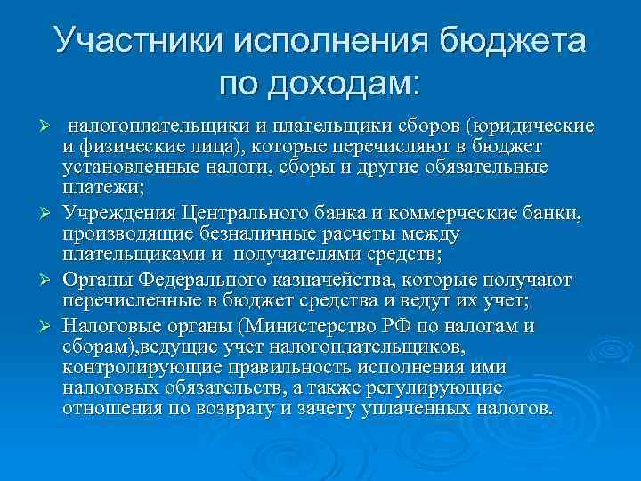

Центральный банк Российской Федерации (Банк России) — главный банк страны, главный эмиссионный, денежно-кредитный институт Российской Федерации, разрабатывающий и реализующий совместно с Правительством России единую государственную денежно-кредитную политику и наделённый особыми полномочиями, в частности, правом эмиссии денежных знаков и регулирования деятельности коммерческих банков. Банк России в процессе исполнения бюджета по доходам осуществляет обслуживание счета федерального бюджета, последовательность расчетов по поручению уполномоченных органов исполнительной власти (казначейство) на которые возлагается исполнение бюджета.
Счетная палата Российской Федерации является постоянно действующим органом государственного финансового контроля, образуемым Федеральным Собранием и подотчетным ему. Задачами Счетной палаты РФ при исполнении федерального бюджета по доходам являются:- организация и осуществление контроля за своевременным исполнением доходных статей федерального бюджета и бюджетов федеральных внебюджетных фондов по объемам, структуре и целевому назначению; - анализ выявленных отклонений от установленных показателей бюджета и бюджетов внебюджетных фондов и подготовка предложений, направленных на их устранение и на совершенствование бюджетного процесса в целом;
- иные задачи.
Федеральная служба финансово-бюджетного надзора - федеральный орган исполнительной власти, находящийся в ведении Министерства финансов, осуществляющий функции по контролю и надзору в финансово-бюджетной сфере, а также функции органа валютного контроля. Федеральная служба финансово-бюджетного надзора осуществляет проведение мероприятий по предупреждению, выявлению и пресечению нарушений законодательства РФ в части исполнения федерального бюджета по доходам, то есть осуществление контроля за правильностью исчисления, полнотой и своевременностью уплаты, начислением и учетом доходов, поступающих в федеральный бюджет.
Государственные внебюджетные фонды в процессе исполнения бюджета могут выступать как администраторы доходов бюджета. И соответственно, при исполнении федерального бюджета выполняют функции, присущие администраторам доходов, то есть:
- осуществляют начисление, учет и контроль за правильностью исчисления, полнотой и своевременностью осуществления платежей в бюджет государственного внебюджетного фонда, пеней и штрафов по ним;
- осуществляют взыскание задолженности по платежам в бюджет конкретного фонда, пеней и штрафов;
- другие функции.
Все участники исполнения доходов федерального бюджета взаимодействуют между собой, но основным центральным звеном взаимодействия является Федеральное казначейство.

3.Роль администраторов доходов бюджета в процессе исполнения бюджетов бюджетной системы Российской Федерации

Администраторами доходов бюджета являются органы государственной власти, органы местного самоуправления, органы управления государственных внебюджетных фондов, а также бюджетные учреждения, созданные ими, в соответствии с законодательством Российской Федерации.
Полномочия администраторов доходов бюджета определены в статье 160.1 БК РФ. Они осуществляют контроль за правильностью исчисления, полнотой и своевременностью уплаты, начисление, учет, взыскание и принятие решений о возврате (зачете) излишне уплаченных (взысканных) платежей, пеней и штрафов по ним.
Перечень главных администраторов доходов бюджета, закрепляемые за ними коды доходов бюджета в соответствии с п. 2 ст. 20 БК РФ утверждаются законом (решением) о соответствующем бюджете.
Бюджетное законодательство предполагает, что именно администраторы доходов отвечают в бюджетном процессе за организацию деятельности по мобилизации доходов в бюджетную систему страны, поскольку они являются связующим звеном между плательщиками и органами, которые осуществляют планирование и исполнение бюджетов по доходам при реализации бюджетного процесса. Размеры и сроки уплаты платежей в бюджет устанавливаются законодательными актами Российской Федерации, нормативно-правовыми актами, которые также регулируют гражданско-правовые отношения между плательщиками и администраторами доходов бюджета.
За администраторами доходов закреплены являются функции органа, контролирующего исполнение обязательств по уплате плательщиками поступлений в бюджеты всех уровней. Для финансовых органов, организующих планирование и исполнение бюджетов, администраторы доходов бюджетов выступают поставщиками статистической информации о плановых объемах доходов и мобилизуемых в ходе исполнения бюджета. Поэтому эффективность работы администраторов доходов бюджетов можно оценивать по точности прогнозных поступлений, по сумме невыясненных поступлений, а также по отношению средств подлежащих уплате в бюджет к сумме средств поступивших в бюджет.

